Kolokviumo užduotys
Grupė | Pavardė Vardas | Savarankiško  darbo Nr. | Lygčių  Nr. | Sprendimo metodas
 |  |  |  | daugianario | sistemos
IFF-0/  IF-0/9 | Montvydaitė Viktorija | 20 | 2 | Kvazi-Niutono | Choleckio

- Vienos lygties sprendimo algoritmai. Duota daugianario lygtis f(x)=0.
  - Grafiškai pavaizduokite funkciją.
  - Nustatykite daugianario f(x) šaknų intervalą, taikydami „grubų“ ir tikslesnį įverčius.
  - Apskaičiuokite ir grafiškai pavaizduokite daugianario šaknis, taikydami nurodytą metodą.
  - Patikrinkite gautas šaknų reikšmes naudodami MATLAB funkciją roots.
Darbo rezultatus pateikite Word faile, kurį pavadinkite savo pavarde.
- Daugianario grafiką su pažymėtomis šaknimis.
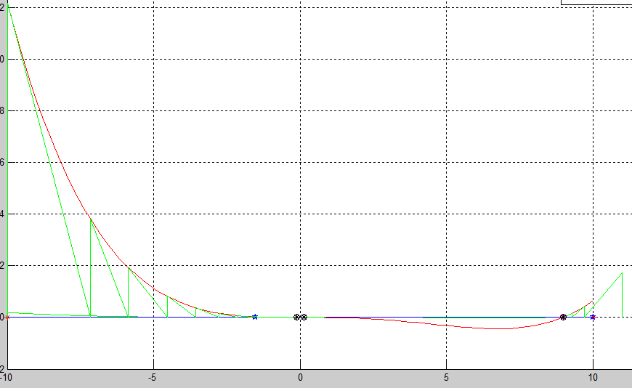
- Rezultatų lentelę.
Metodas |  | Lygtis |  |  | Šaknų intervalo įverčiai
kvazi-niutono |  | f=64 * x.^4 -576* x .^3 + 10 * x .^ 2+9*x |  |  | Grubus [-10;10]  Tikslesnis[1.5200;10]
Šaknis | Intervalas  arba artinys |  | Tikslumas | Iteracijų  skaičius | Iteracijų pabaigos sąlygos | roots  funkcijos rezultatas
-0.1159  0.1351  8.9809 | -7.15964  0.588067  9.70091 |  | 9.91529e-012  1.29892e-013  6.99032e-012 | 23  13  8 | Pasiektas tikslumas  Pasiektas tikslumas  Pasiektas tikslumas | -0,1168  0,1362  8,8399

- Programos kodą.
function K1
clc, close all

syms f x

f=64 * x.^4 -576* x .^3 + 10 * x .^ 2+9*x

x0=-10;

deltax=0.01;
range=[-10,10];

eps=1e-9;

%---------------------
fneig=expand(subs(f,x,(-x)))
[f_koficientai,orders]=coeffs(f,x);
%is auksciausio laipsnio char gaunam int
auksciausias_x_laipsnis_char=char(orders(1));
simbolis_pries_laipsni=strfind(auksciausias_x_laipsnis_char,'^');
auksciausias_x_laipsnis=str2num(auksciausias_x_laipsnis_char(simbolis_pries_laipsni+1:end));

% daugianario fneig koeficientai ir juos atitinkantys x laipsniai
[fneig_koficientai,orders_neig]=coeffs(fneig,x);

% suformuojama visu x laipsniu eile:
for i=1:auksciausias_x_laipsnis+1, orders_full(i)=x^(auksciausias_x_laipsnis-i+1); end
orders_full
% koeficientu eile papildoma nuliniais nariais: toks pats kaip ir
% (CF)ankstesnis f_koficientai (gal butu naudingas jei truktu kaikuriu nariu)
for i=1:auksciausias_x_laipsnis+1
j=find(orders == orders_full(i));
if j>0, CF(i)=f_koficientai(j);
CF_neig(i)=fneig_koficientai(j);
else, CF(i)=0;
CF_neig(i)=0;
end
end
CF
CF_neig
%----------------------------------------------------------------
% koeficientas prie auksciausio x laipsnio turi buti teigiamas:
CF=CF/CF(1); % f(x) koeficientai
CF_neig=CF_neig/CF_neig(1); % f(-x) koeficientai
CF
CF_neig
% Saknu intervalo iverciai:
% ------------- Grubus ivertis:
CF_value=eval(CF) % f(x) koeficientu simboliai paverciami skaiciais
R=max(abs(CF_value(2:end)))/CF_value(1)+1 % taikoma grubaus ivercio formule

% grafinis funkcijos, saknu ir grubaus ivercio intervalo pavaizdavimas:
t=-R:R/500:R;
%figure(1);
grid on;
hold on;
plot(t,fnk(CF_value,t),'g-')
plot([-R,R],[0 0],'r*')
%---------------root
r_value = roots(CF_value)
% ------------ Tikslesnis ivertis:
% teigiamoms saknims:
neig_ind=find(CF_value(2:end) < 0)
if ~isempty(neig_ind)
B=max(abs(CF_value(neig_ind+1)))
k=neig_ind(1)
Rteig=1+(B/CF_value(1))^(1/k)
else
Rteig=0
end
%plot(min(R,Rteig),0,'bp') % pavaizduojamas teigiamu saknu virsutines ribos ivertis
% neigiamoms saknims:
CF_value_neig=eval(CF_neig) % f(-x) koeficientu simboliai paverciami skaiciais
neig_ind1=find(CF_value_neig(2:end) < 0)
if ~isempty(neig_ind1)
B=max(abs(CF_value_neig(neig_ind1+1)))
k=neig_ind1(1)
Rneig=1+(B/CF_value_neig(1))^(1/k)
else
Rneig=0
end
plot([-Rneig,Rteig],[0 0],'bp')
legend(' ','grubus saknu intervalo ivertis','tikslesnis saknu intervalo ivertis');

title([char(f),'=0'])

%--------------------
% braizomas funkcijos grafikas
npoints=100

xrange=range(1): (range(2)-range(1))/(npoints-1) :range(2);
figure(1); grid on; hold on;
title([char(f),'=0;']);

plot(xrange,eval(subs(f,x,sym(xrange))),'r-');
plot(range,[0 0],'b-');
plot(x0,0,'mp');
h = findobj(gca,'Type','line');
h1=h(1);
xn=x0;
zero = true
first =false
last =false
for i = 1 : 4

if last == true
xn= range(1,2);
end
if first == true
xn= xn +1
last =true;
end
if zero ==true
first = true
end
prec=1;

fxn=eval(subs(f,x,sym(xn)));
fxn_1=eval(subs(f,x,sym(xn+deltax)));
dfxn=(fxn_1-fxn)/deltax

nit=0;
nitmax=100;
while prec > eps
nit=nit+1;
if nit > nitmax
fprintf('Virsytas leistinas iteraciju skaicius');
break;
end

xn1=xn-fxn/dfxn;
plot([xn,xn,xn1], [0,fxn,0], 'g-');
delete(h1);
plot(xn1,0,'mp');
h = findobj(gca,'Type','line');
h1 = h(1);
fxn1 = eval(subs(f,x,sym(xn1)));
dfxn = (fxn1-fxn)/(xn1-xn);
xn=xn1;
fxn=fxn1;

pause
% input('Press Enter'), figure(1);

fxn=eval(subs(f,x,sym(xn)));
prec=abs(fxn);
fprintf(1,'iteracija %d x= %g prec= %g \n',nit,xn,prec);
end
plot(xn,fxn,'k*');
plot(xn,fxn,'ko');
xn
nit
end

% ................................................................................
disp('.... Patikriname saknies reiksme, naudodami MATLAB funkcija fsolve: ....')
fprintf('\n')

x0=9; sprendinys = fsolve(char(f),x0); fprintf(1,'\npradinis artinys x0=%g, sprendinys=%g',x0,sprendinys);
x0=-1; sprendinys = fsolve(char(f),x0); fprintf(1,'\npradinis artinys x0=%g, sprendinys=%g',x0,sprendinys);
x0=1; sprendinys = fsolve(char(f),x0); fprintf(1,'\npradinis artinys x0=%g, sprendinys=%g',x0,sprendinys);
x0=4; sprendinys = fsolve(char(f),x0); fprintf(1,'\npradinis artinys x0=%g, sprendinys=%g',x0,sprendinys);
fprintf(1,'\n');

root = roots ([64 -567 10 9])
end
function p=fnk(CF,x)
% Apskaiciuoja daugianario reiksmes, kai argumentas yra x
% Kai x yra reiksmiu vektorius, p taip pat yra atitinkamu funkcijos reiksmiu vektorius
p=0; n=length(CF)-1;
for i=1:length(CF), p=p+CF(i)*x.^(n-i+1); end % veiksmas < .^ > reiskia, kad laipsniu keliami visi vektoriaus x elementai
return
end

function p=skaiciavimai(x0,f, x)
% lygties sprendimas

return

end

- Tiesinių lygčių sistemų sprendimo algoritmai. Duota tiesinių lyčių sistema [A][X]=[B].
  - Išspręskite šias sistemas, naudodami nurodytą metodą.
  - Patikrinkite gautus sprendinius ir skaidas, įrašydami juos į pradinę lygčių sistemą.
  - Patikrinkite gautus sprendinius, naudodami MATLAB lygčių sistemų sprendimo (visiems metodams) ir matricų skaidos funkcijas (skaidos metodams).
Tame pačiame Word faile pateikite rezultatus:
- Rezultatų lentelę.
Sprendinys [X] | Skaidos rezultatai (skaidos metodams) | Sprendinio patikrinimas
Sprendinys [X] | Skaidos rezultatai (skaidos metodams) | [A][X]-[B] | Lygčių sistemos sprendimo funkcija (nurodykite konkrečią) | Skaidos funkcija (nurodykite konkrečią)
17.8881  5.0651  2.0319  33.3596  -3.1267 | 2.2361 0.4472 0.8944 1.7889 0.4472  0 2.4083 0.2491 0.4983 0.7474  0 0 3.7600 -0.1926 0.1101  0 0 0 1.8747 -0.0807  0 0 0 0 2.0549 | 1.0e-013 *  -0.1421  0  -0.0355  -0.2842  -0.0355 | x=A\B  x =  17.8881  5.0651  2.0319  33.3596  -3.1267 | L = chol(A)  L =  2.2361 0.4472 0.8944 1.7889 0.4472  0 2.4083 0.2491 0.4983 0.7474  0 0 3.7600 -0.1926 0.1101  0 0 0 1.8747 -0.0807  0 0 0 0 2.0549

- Programos kodą.
Pastaba. Programos turi atlikti tik užduotyje nurodytus veiksmus ir tik nurodytais metodais.
function K2
clc

A=[5 1 2 4 1;
1 6 1 2 2;
2 1 15 1 1;
4 2 1 7 1;
1 2 1 1 5]
b =[50;75;30;171;12]

B= b;

n=size(A,1)
L=zeros(size(A))

for i=1:n
L(i,i)=sqrt(A(i,i)-sum(L(1:i-1,i).^2));
for j=i+1:n
L(i,j)=(A(i,j)-L(1:i-1,i)'*L(1:i-1,j))/L(i,i);
end
L
end
L'*L

for i=1:n
b(i,:)=(b(i,:)-L(1:i-1,i)'*b(1:i-1))/L(i,i);
end
b
for i=n:-1:1
b(i)=(b(i)-L(i,i+1:n)*b(i+1:n))/L(i,i);
end
b

liekana = A*b - B

x=A\B

L = chol(A)
end

